罕见病运营管理平台

罕见病平台背景信息
面对罕见病，社会的关注是不足的，社会投入的资源是不足的，缺医少药是常态，需要更多的力量和资源加入进来，共同提升罕见病的患者的生活质量以及攻克罕见病。
与此同时，罕见病患者除了等待他人救助，更需要自救，积极互帮互助，积极投入到罕见病疾病研究和药物研发过程。
除了国家、医生、药企，还有哪些人能够为患者提供帮助？ 广大而分散的社会人员力量，因为分散，如何高效利用这份力量就变得举足轻重。
基于此，我们想构建一个平台，链接罕见病患者和广大的社会公益人员。罕见病患者可以在平台上提出需求，由社区成员组队完成。当任务遇到难点需要攻克时，项目成员也可以在平台将问题和困难发出来，让更多有对应经验的成员加入，加速问题的解决；也可以在平台召集更多罕见病患者参与任务的评估以及产品的测试。
作为一个罕见病开源社区，不能仅仅是一个信息中介。为了让这个平台能够长期运营，需要让社区成员持续性增加，维持社区成员的活跃，考虑到社区的公益性质（无法给与过多物质奖励），但可以尝试给与足够的荣誉激励。
我的想法是：可以用互联网的用户体系（经验值）以及积分体系（贡献值）来运营，用经验值进行用户体系的搭建提供精神奖励，用贡献值来分配化缘得到的物质激励以及联接一些公益资源。每个任务在发布时设置贡献值和经验值，任务结束后分配到各个组员，后续来提升患者和公益人员的积极性和持久性。
核心目标
提高运营效率，降低运营人力：社区管理人员人力非常有限
- 新加入的社区成员不清楚社区有哪些项目，需要找社区运营，运营方因为人力不足，不能及时沟通导致社区成员参与无门。
- 从患者提问题，到确认立项招募成员，严重依赖运营人工，当前社区的运营人力比较少，希望可以线上自主完成大多数工作。
社区成员激励
- 提高患者和社区成员积极性，维护社区的活跃和生态。

原型：https://rp.mockplus.cn/rps/_V4rZ5sfrA/RRGgtCc63? 请查看《罕见病》

因为前端进行权限控制，设计接口时必须鉴权，所有接口都要设计鉴权，鉴权前往单独的权限表查询字段。
表单设计时应当将权限设计成单独一表，以便于权限精细化管理与接口鉴权

0. 用户角色与典型场景
我将平台的角色设计成为以下四个角色：需求者、共建者、运营管理员、超级管理员
其中，向用户开发 需求者、共建者 身份，用户注册阶段进行身份确定，设计选择题
例：
1.我需要帮助（需求者）
2.我想帮助别人（共建者）
3.我需要帮助同时能够帮助他人（共建者）
根据角色的身份展示不同内容的平台，进行权限管理

身份详解
- 需求者：患者、家属或医护人员，核心权限是提交需求和查看自己的需求。
- 共建者：技术人员，核心权限是认领任务、成为队长/审批加入请求/申请加入项目，同时也能提交需求。
- 运营管理员：平台运营人员，核心权限是审核需求、一键转化为工单，并管理全部需求与工单。
- 超级管理员：平台最高权限者，核心权限是管理用户、分配角色、查看审计日志及所有运营管理操作。

下表为权限设计表：
角色 | 提出需求 | 加入任务 | 需求管理 | 任务管理 | 用户管理 | 权限管理 | 系统管理
超级管理员
运营管理员
共建者
需求者

角色视角 PRD 场景描述
通过不同的角色视角将其行为转化为流程，帮助理解项目

需求者视角
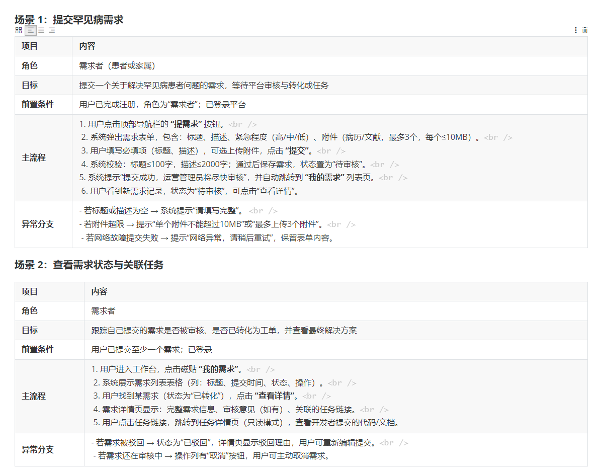
场景 1：提交罕见病需求
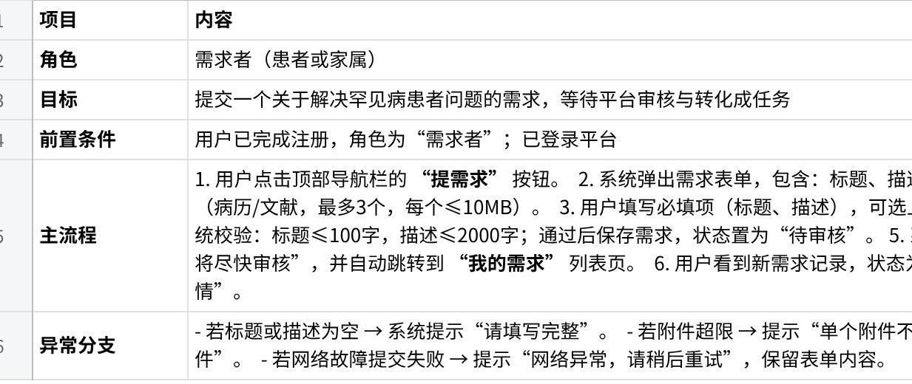
点击图片可查看完整电子表格
场景 2：查看需求状态与关联任务
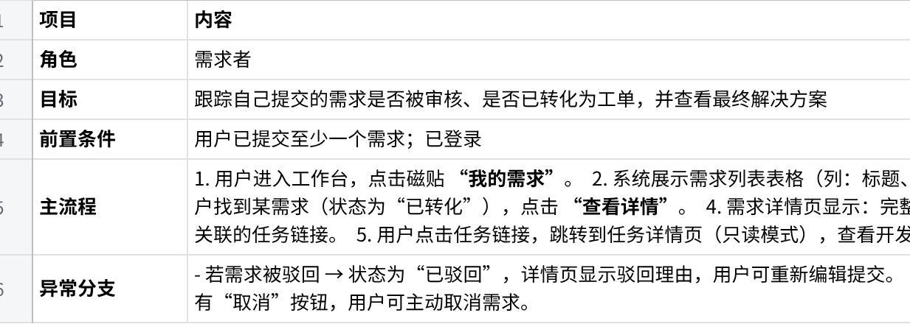
点击图片可查看完整电子表格

共建者视角
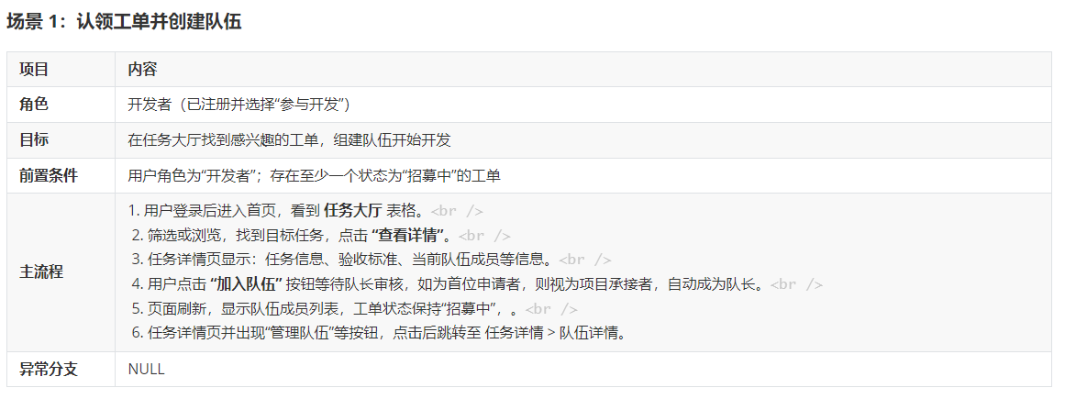
场景 1：认领任务并创建队伍
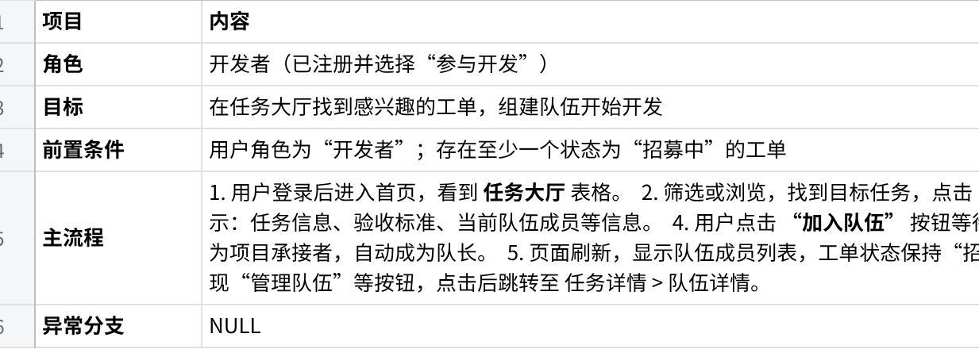
点击图片可查看完整电子表格

运营管理员视角
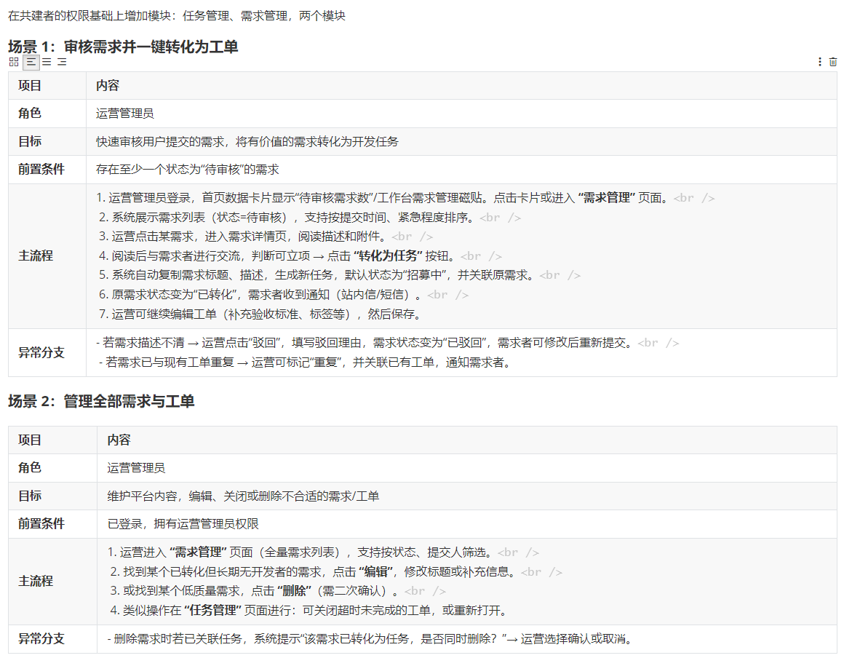
在共建者的权限基础上增加模块：任务管理、需求管理，两个模块
场景 1：审核需求并一键转化为任务
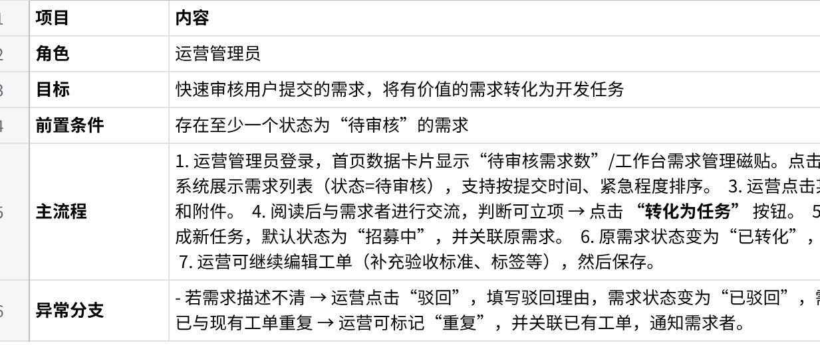
点击图片可查看完整电子表格
场景 2：管理全部需求与任务
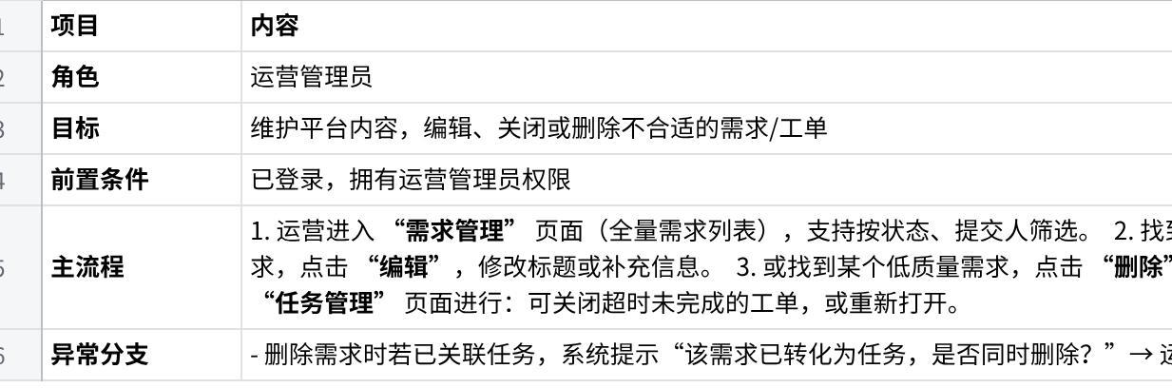
点击图片可查看完整电子表格

超级管理员视角
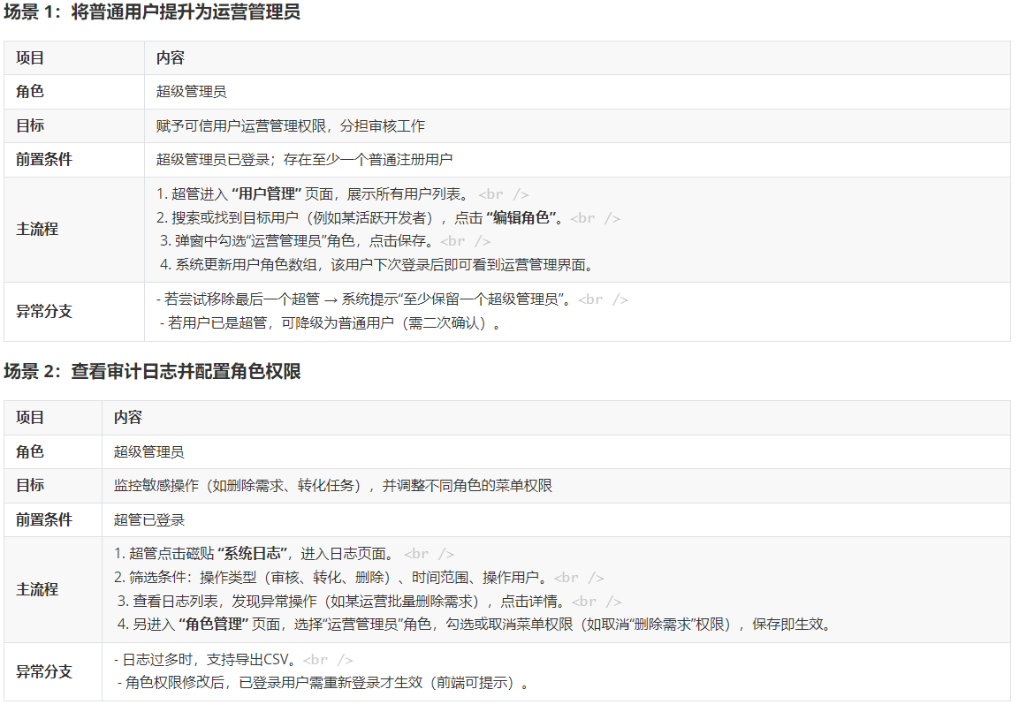
场景 1：将普通用户提升为运营管理员
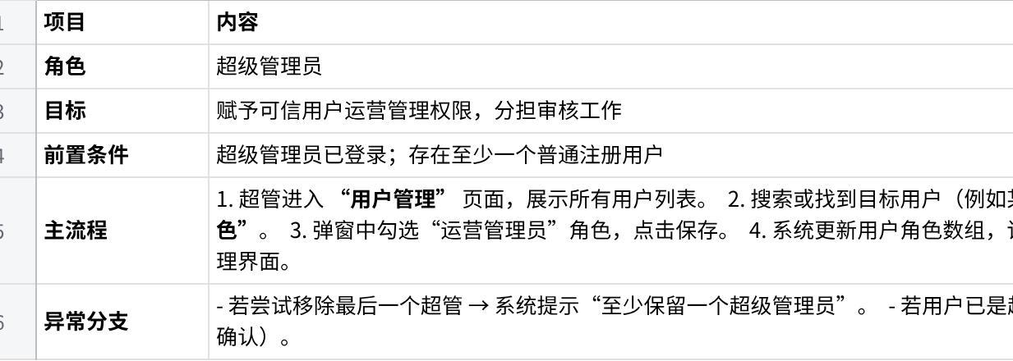
点击图片可查看完整电子表格
场景 2：查看审计日志并配置角色权限
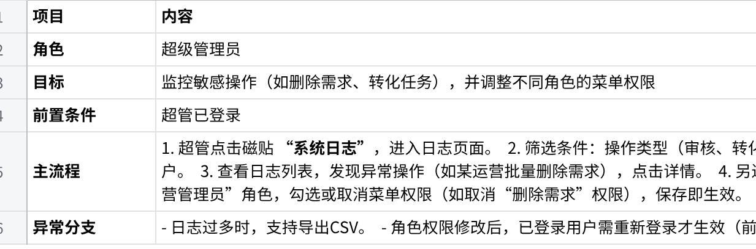
点击图片可查看完整电子表格

1. 登录注册
说明：平台不支持游客模式，必须注册登录才能使用，为了节省资源，当前仅支持账户名+密码组合进行。

1.1 登录页
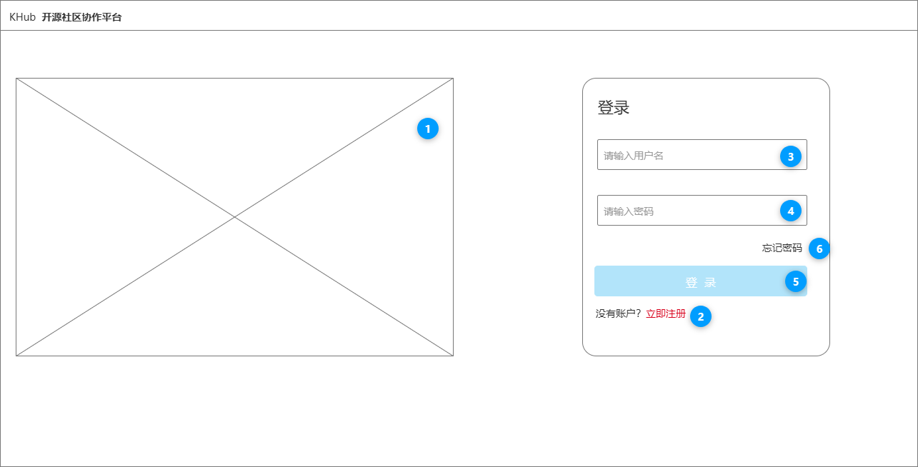
明细：
- 标签1：khub平台介绍用的图片
- 标签2：注册按钮，点击跳转后续注册页面
- 标签3：账户名输入框，默认提示语“请输入账户名”
- 标签4：密码输入框，输入的内容默认掩码处理，可点击显示明文。
- 标签5：登录按钮，仅当标签3、4有值时可点击。点击登录按钮，校验如下：
- 账户是否存在，不存在则提示“账户或密码错误，请检查”
- 账户存在，继续校验密码是否正确，不正确也提示“账户或密码错误，请检查”
- 标签6：忘记密码操作，点击出忘记密码弹窗。忘记密码操作见下方弹窗说明。
- 步骤1：身份核实，核实方式通过注册账户时绑定的手机号+验证码进行验证。
- 账户名：若用户在登录页面已输入账户名则自动带入到步骤1账户名。
- 手机号：仅支持输入11位数字
- 验证码：仅当手机号输入完整后发送按钮可点击，点击后发送短信验证码，倒计时60s，60s后可再次发送验证码。验证码数位4位，验证码有效期5分钟。短信内容：欢迎登录khub罕见病社区，本次登录验证码 XXXX ，验证码有效期5分钟。
- 当且仅当账户名+手机号+验证码均有值可点击下一步按钮，点击下一步按钮，校验如下，jia
- 账户名是否存在：若不存在，则提示“账户名不存在，请检查”。
- 手机号是否正确：若手机号未绑定用户，则提示“手机号未绑定用户，请检查“。
- 验证是否正确：若不正确，则提示"验证码错误"。
- 步骤2：设置新密码，重新设置新密码。
- 密码：输入框聚焦时下方提示密码规则：密码长度8-14位，支持字母、数字、下划线或减号。密码输入默认掩码，可点击查看明文。
- 密码确认：密码输入默认掩码，可点击查看明文。
- 确定按钮：当密码以及密码确认输入框均有值时可点击，点击校验如下，校验通过则toast提示”密码设置成功，请重新登录“
- 密码输入框格式是否正确：toast提示”密码格式不正确，请重新设置“
- 密码输入框和密码确认输入框值是否一致，两次输入密码不一致则明文显示密码输入框以及密码确认输入的内容，方便用户识别不一致信息。并toast提示:"两次输入密码不一致，请检查"。

 | 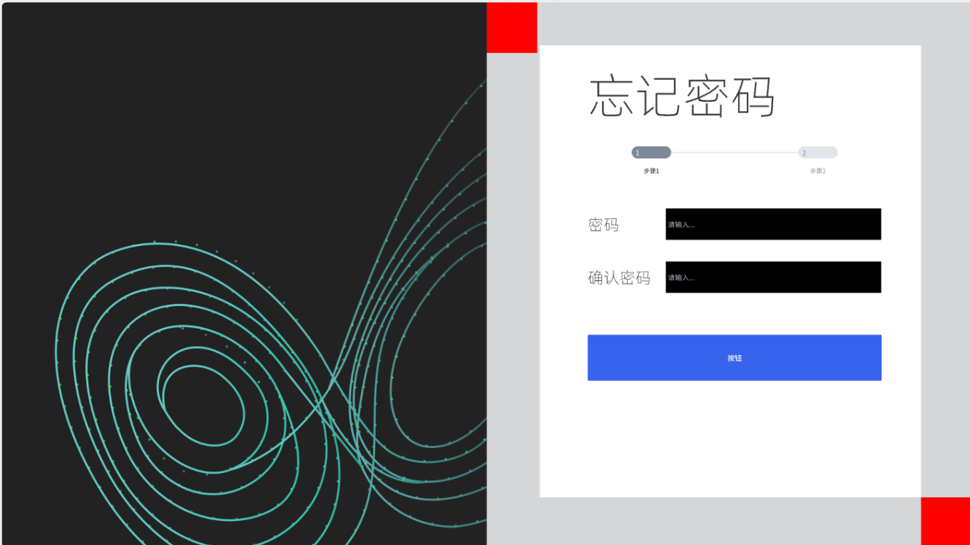

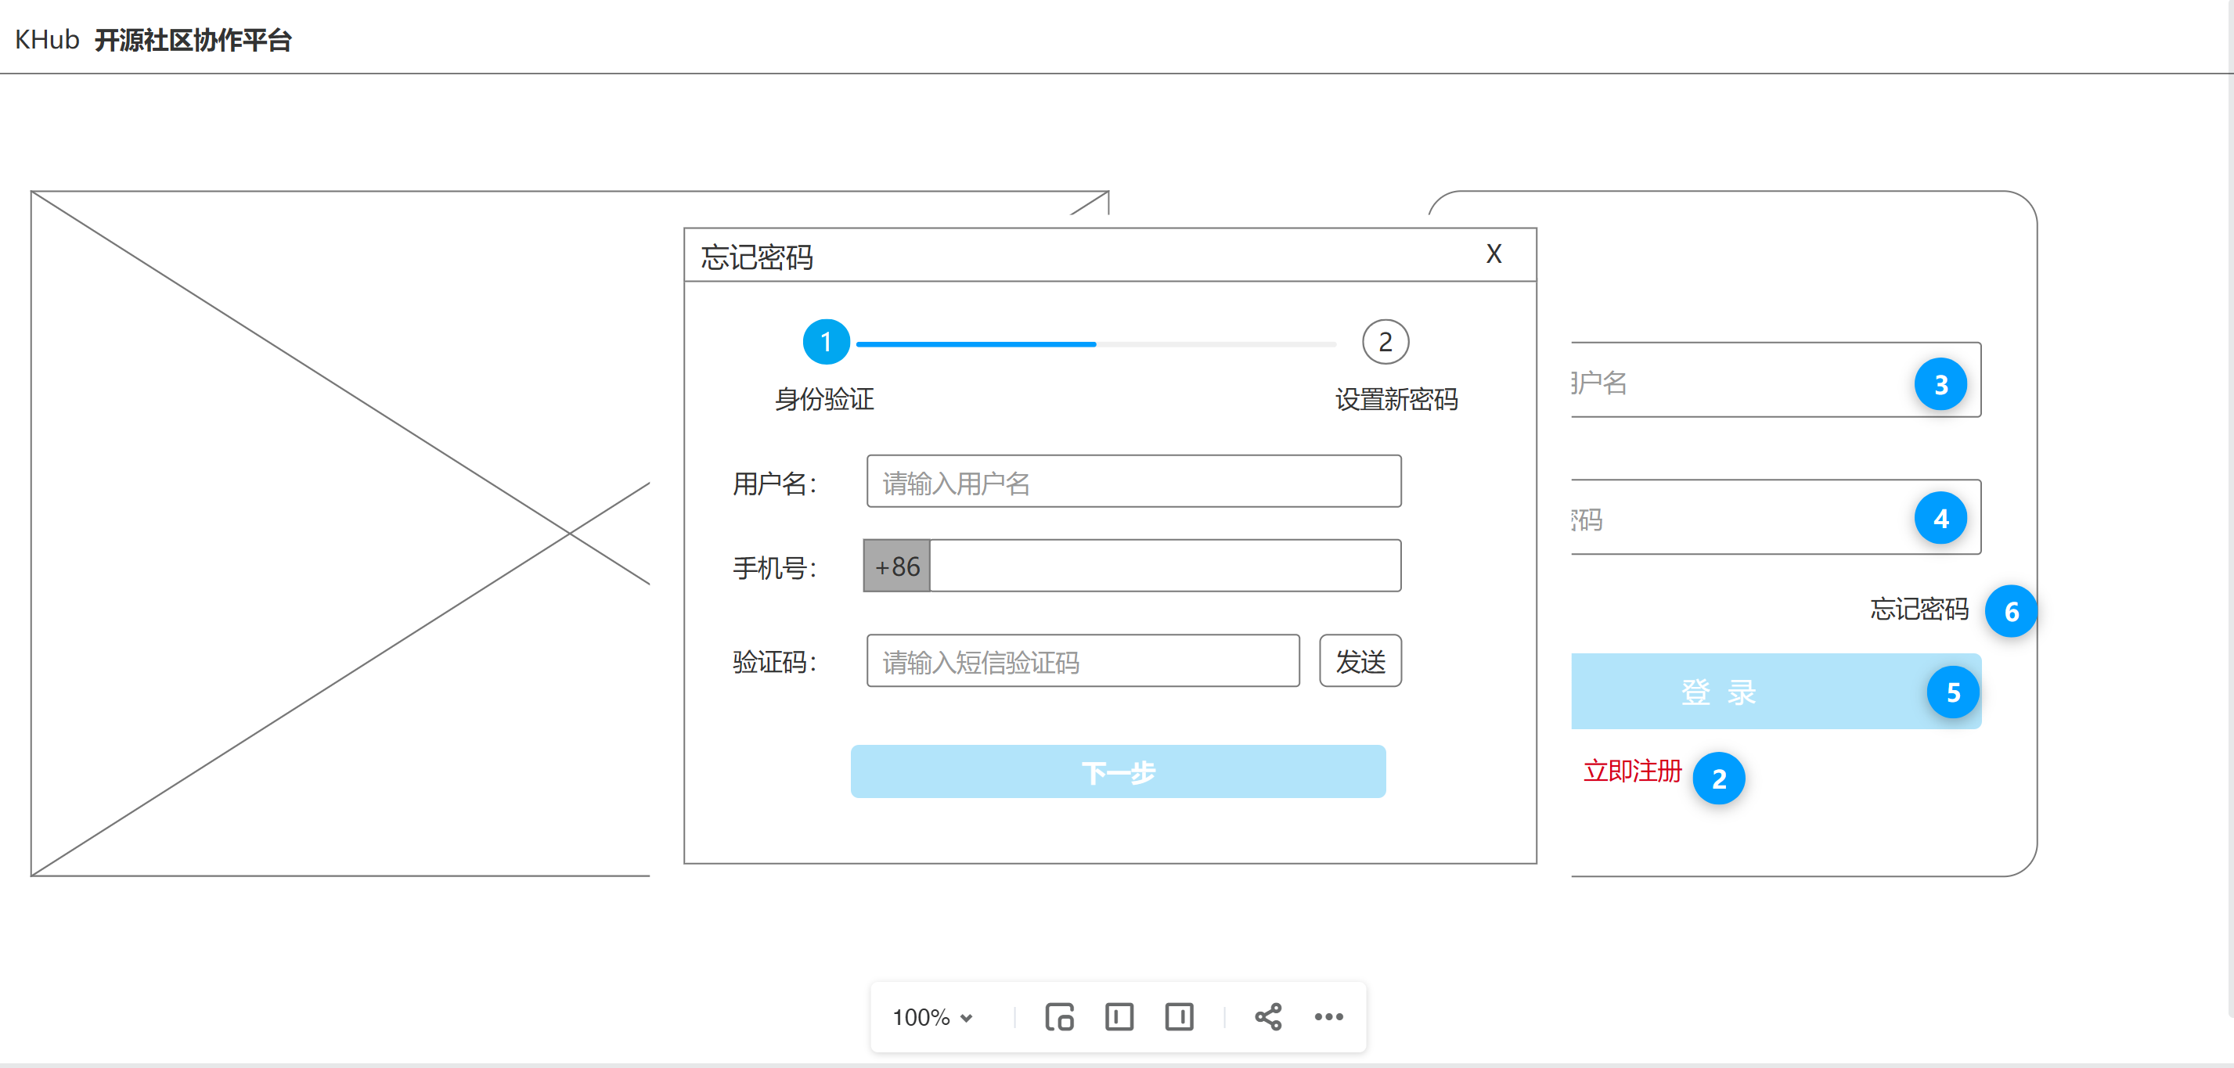 | 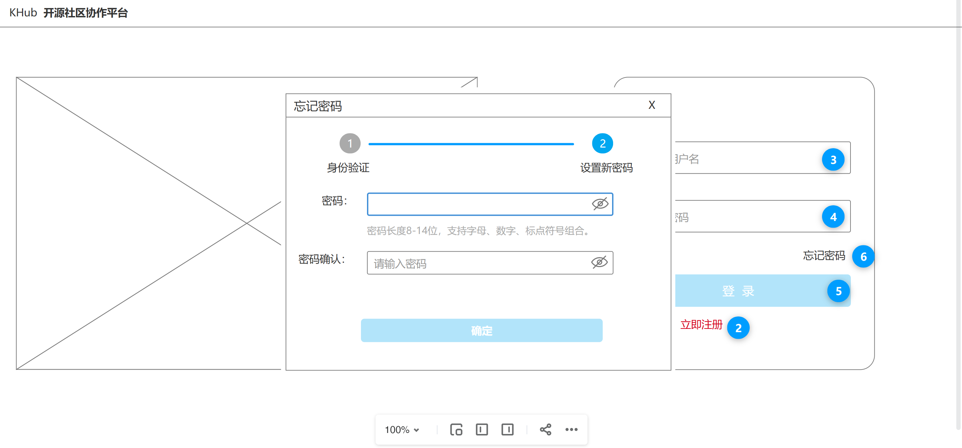

1.2 退出登录
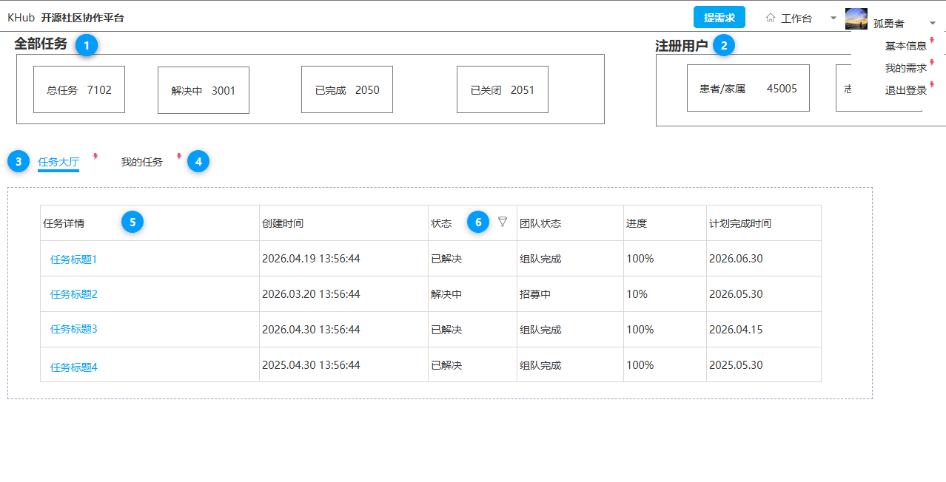
- 点击个人中心菜单，显示退出登录按钮，点击退出登录返回登录页。

1.3 注册页面（会议重点讨论）
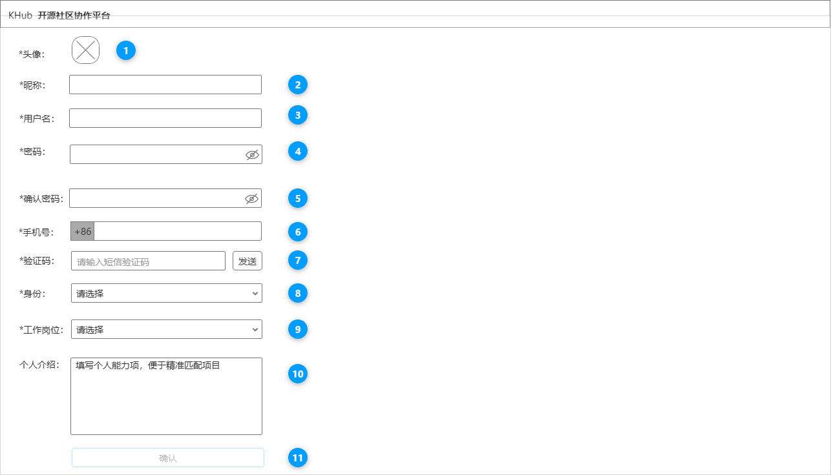
明细：
- 标签1：用户头像，必填，点击浏览电脑本地图片文件，支持格式，JPG/JPEG/PNG，头像尺寸180*180（需要支持用户上传头像剪切操作），图片大小100kb以内。
- 标签2：用户昵称，必填。输入框聚焦时，输入框下方提示“昵称支持汉字、字母、数字，最长24字符”。需校验唯一性，全系统唯一。输入框失焦时判断格式是否正确，不正确则输入框下红色提示"用户昵称格式错误，请重新输入"
- 标签3：账户名，必填，输入框聚焦时，输入框下方提示账户名规则“8-14位字符组成，可包括字母、数字、下划线或减号”。需校验唯一性，全系统唯一（补充：）。输入框失焦时判断格式是否正确，不正确则输入框下红色提示"账户名格式错误，请重新输入"
- 标签4：密码输入框，必填，输入框聚焦时，输入框下方提示账户名规则“8-14位字符组成，可包括字母、数字、下划线或减号”。输入内容默认掩码，支持点击显示明文。输入框失焦时判断格式是否正确，不正确则输入框下红色提示"密码格式错误，请重新输入"
- 标签5：密码确认输入框，必填，输入内容默认掩码，支持点击显示明文。输入框失焦时判断格式是否正确，不正确则输入框下红色提示"密码格式错误，请重新输入"。判断2次密码是否一致，不一致则输入框下红色提示"2次密码不一致，请检查"，此时需要将密码框和密码确认
- 标签6：手机号输入框，必填。仅支持输入11位数字，输入框失焦时若格式（11位数字）不正确，输入框下方红色提示“手机号格式不正确，请检查”
- 标签7：验证码输入框，默认提示语“请输入验证码”。仅当手机号输入完整后发送按钮可点击，点击时校验手机号是否被其它账户绑定，若绑定则提示“手机号已被其他账户绑定，请核实并更换手机号”。若没有绑定，点击后发送短信验证码，倒计时60s，60s后可再次发送验证码。验证码数位4位，验证码有效期5分钟。短信内容：欢迎注册khub罕见病社区账户，本次注册验证码 XXXX ，验证码有效期5分钟。
- 标签8：身份下拉多选，必填，支持选择患者、患者家属、志愿者。注册时选择患者/患者家属，则用户默认绑定患者/患者家属角色。
- 标签9：工作岗位下拉多选，必填，仅当标签8选中社区成员时显示，支持选择：算法工程师、后端开发、前端开发、UI/UX设计师、产品经理、硬件工程师、医生/护士、科研工作者、学生、其他。
- 标签10：个人介绍，多行输入框，非必填，默认提示语“填写个人能力项，便于精准匹配项目”。最多输入200字符。
- 标签11：注册按钮，当标签1-10有值时，按钮可点击。点击校验如下，校验通过则注册账户成功，toast提示："账户注册成功，即将返回登录"，并返回登录页。
- 校验1：昵称是否唯一，校验不通过则提示“昵称已存在，请重新输入”。
- 校验2：账户名是否唯一，校验不通过则提示“账户名已存在，请重新输入”。

2. 平台

2.1 任务大厅（会议重点讨论）
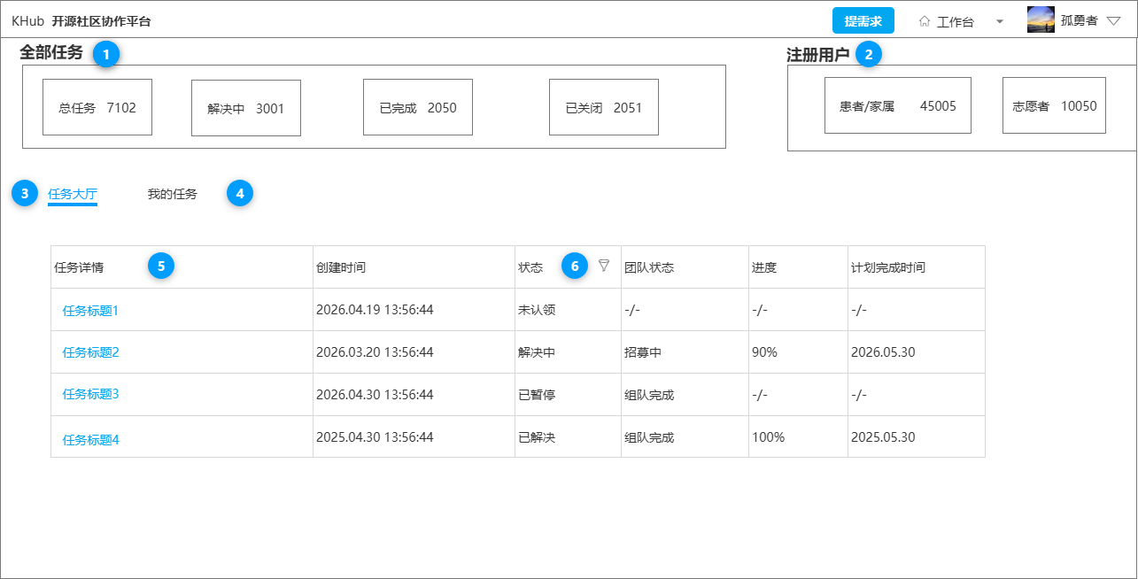  图2-1 | 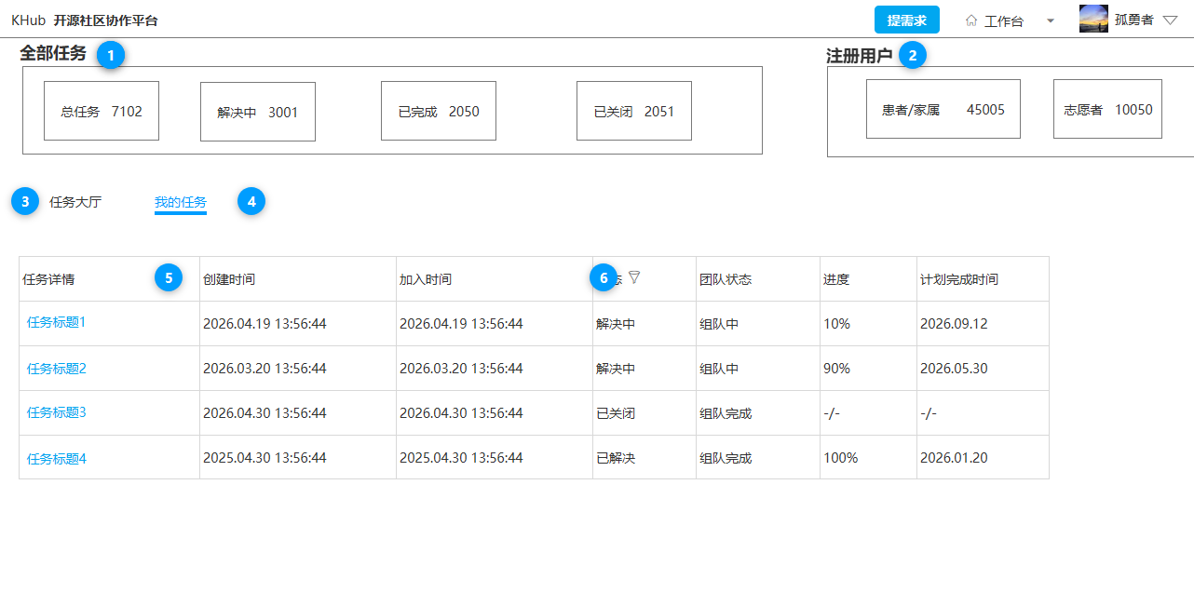  图2-2
- 标签1：全部任务数据统计看板，分别统计解决中、已完成、已关闭任务数量总任务数量。
- 标签2：注册用户数据统计看板，分别统计患者/家属数量、以及志愿者数量。
- 标签3：任务大厅tab，显示解决中，已完成任务。按照创建时间倒序排列，需要分页显示。显示内容如下：
- 标签5：任务标题，显示任务标题，文案固定显示X位，超出显示...，鼠标悬停提示：“点击查看任务详情”
- 创建时间，任务的创建时间，格式年月日时分秒
- 标签6：任务状态，已完成、解决中，支持筛选。由运营负责维护任务的状态。
- 团队状态：组队中，组队完成，由任务的队长负责维护。
- 任务进度：任务总进度，由任务的队长负责维护。
- 计划完成时间：任务的计划完成时间，由任务的队长负责维护。
- 标签4：我的任务tab，点击查看当前用户参与的全部任务，包括解决中，已完成、已关闭任务三种状态的任务。按照创建时间倒序排列。显示内容如下：
- 标签5：任务标题，显示任务标题，文案固定显示X位，超出显示...，鼠标悬停提示：“点击查看任务详情”。
- 创建时间，任务的创建时间，格式年月日时分秒。
- 加入时间：用户参与任务的时间，格式年月日时分秒。
- 标签6：任务状态，已完成、解决中，支持筛选。由运营负责维护任务的状态。
- 团队状态：组队中，组队完成，由任务的队长负责维护。
- 任务进度：任务总进度，由任务的队长负责维护。
- 计划完成时间：任务的计划完成时间，由任务的队长负责维护。

2.2 提需求
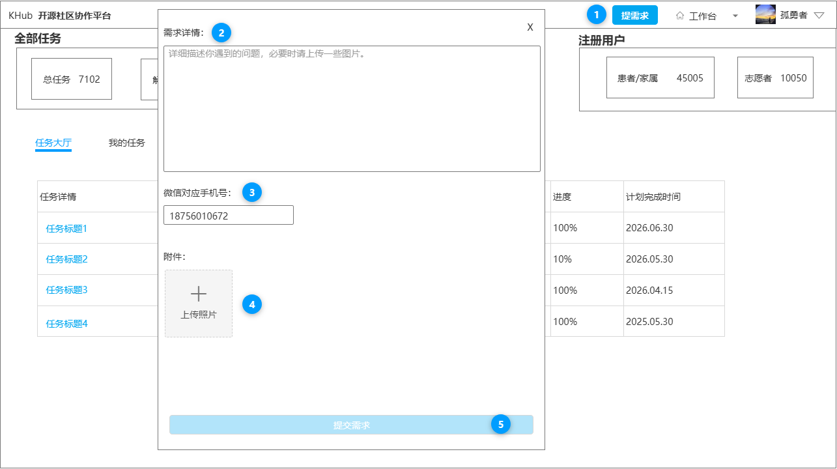
图2-4
明细：
- 标签1：提需求按钮，仅针对有权限的用户开放。初期仅针对患者/患者家属角色配置权限。向所有人开放。点击见提需求弹窗。
- 标签2：需求详情长文本输入框，必填。最大支持输入2000字符。
- 标签3：需求提出人微信手机号，默认带入注册时填写的手机号，可修改，重新输入时需要校验手机号格式是否为11为数字，方便后续添加微信沟通交流。
- 标签4：附件，仅支持上传图片，非必填。格式支持JPG/JPEG/PNG，对多3张图片，单张图片大小10M以内。
- 标签5：提交需求按钮，仅当标签2、3有值时可点击。提交成功弹窗提示：”需求已提交，后续可以在个人中心->提交的需求页面查看进度和回复“。

3. 工作台-运营功能

3.0 增加工作台首页
可以增加一个磁贴式的工作台界面，工作台针对不同角色权限的成员展示不同内容
工作台设计为：信息区+功能区
根据身份不同展示不同的信息

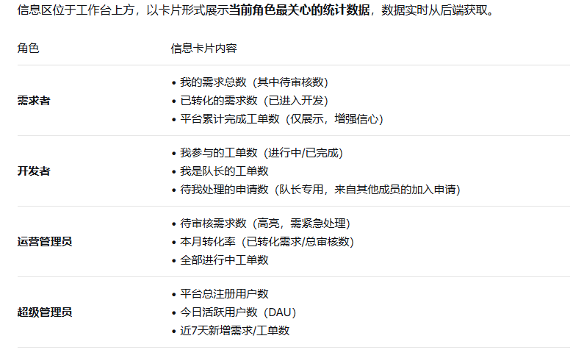

3.1-3.X都是磁贴界面的内容
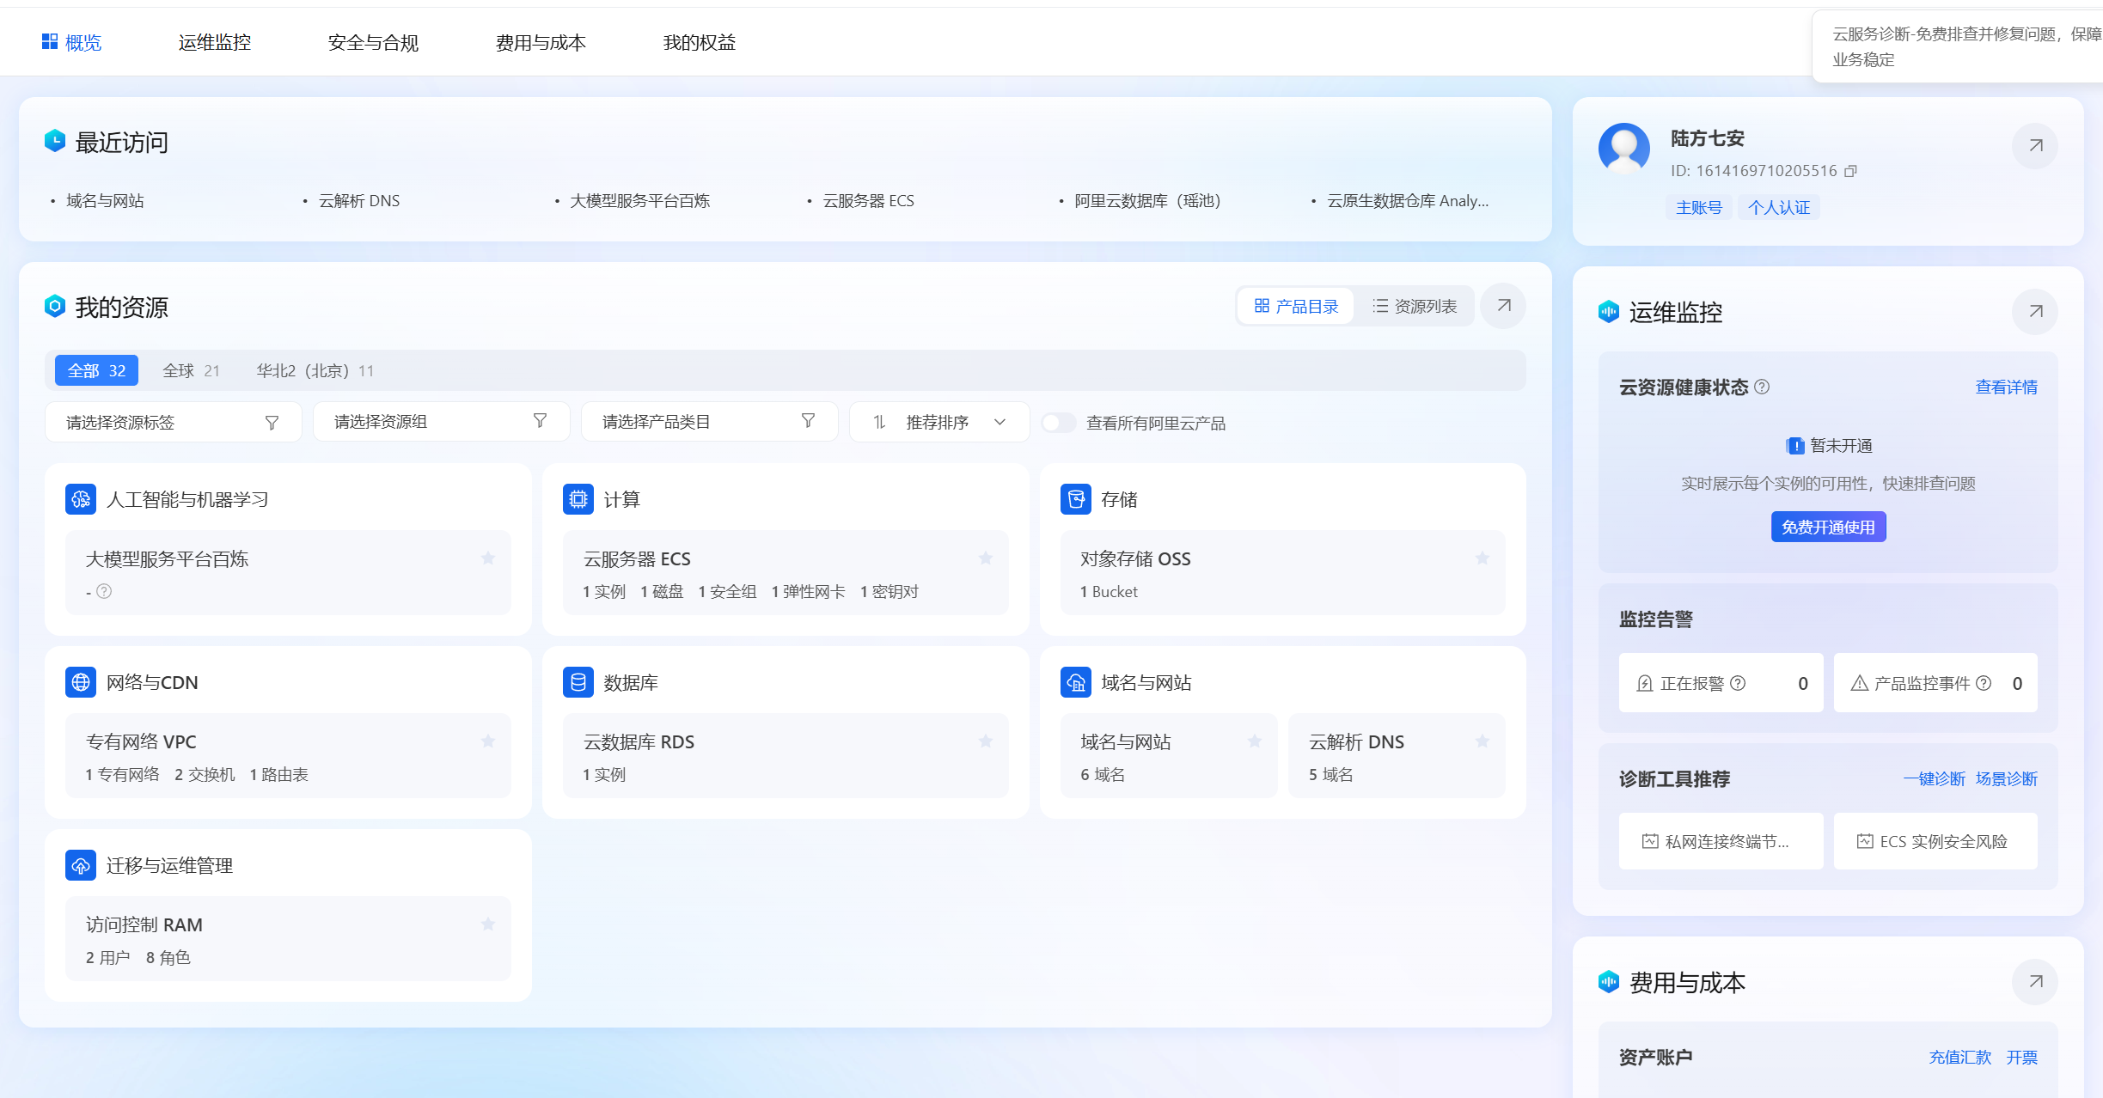

3.1 用户管理（超管）
角色权限：仅 超级管理员
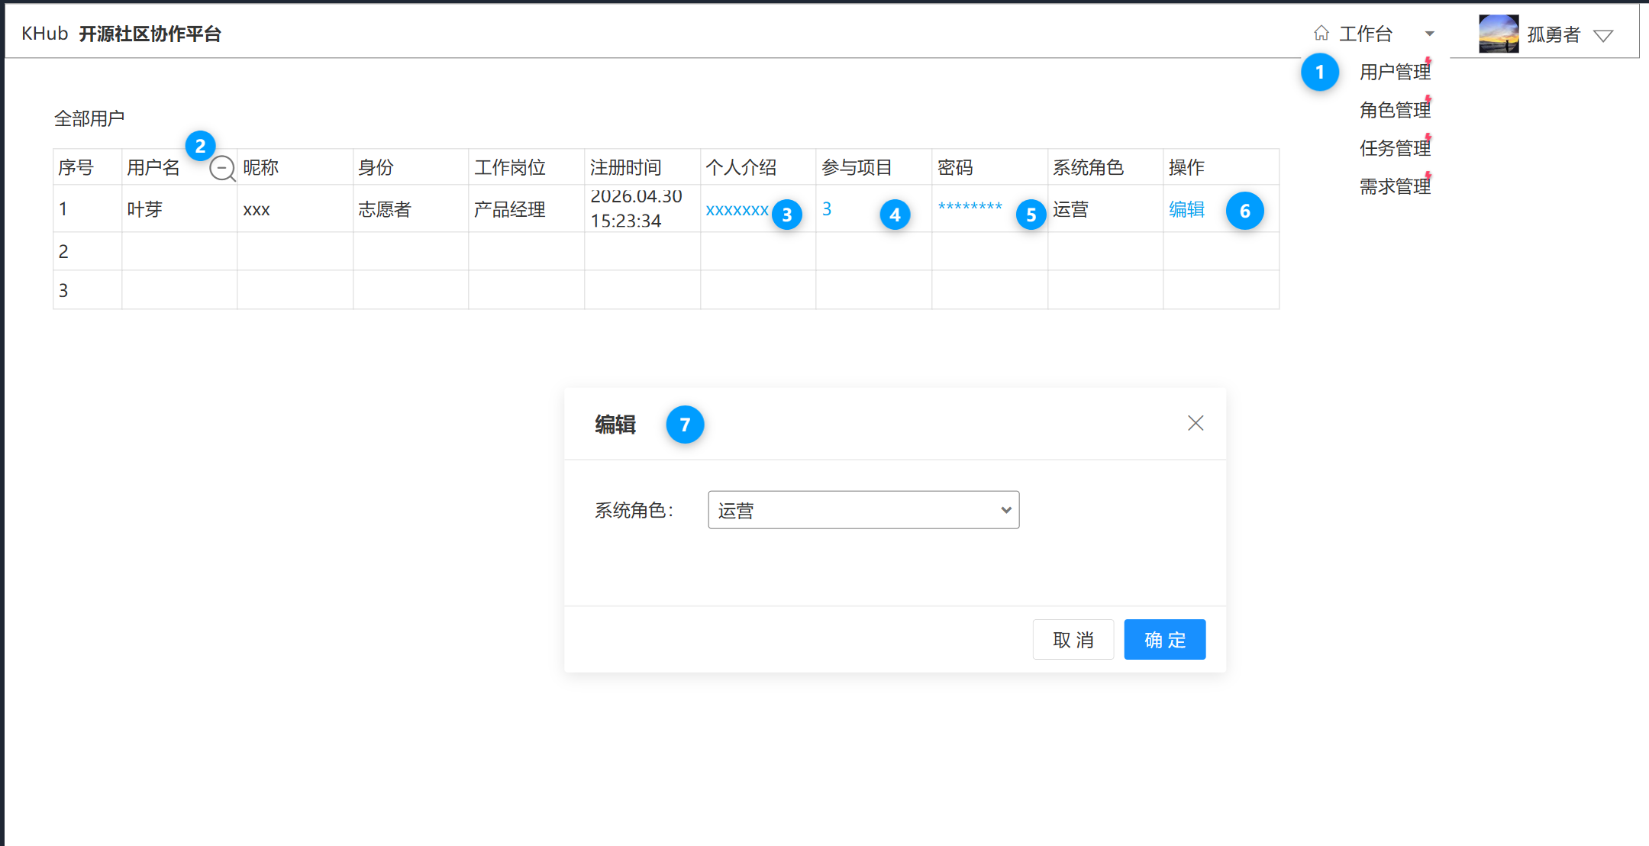
图3-1
需要初始化一个管理员账户，请兔子提供账户相关信息。
信息 | 必填 | 值
头像 | 是
昵称 | 是 | 兔子
账户名 | 是 | 朱梓洵
密码 | 是 | 123456
手机号 | 是 | 18585420414
身份 | 是 | 志愿者
工作岗位 | 是 | 运营
个人介绍 | 否 | 我是一只运营兔，可爱又聪明
角色 | 是 | 管理员
明细
- 标签1：工作台一级菜单下二级菜单用户管理（需要权限控制，用户所属角色有该菜单的权限才能看到该菜单并进入用户管理），点击用户管理，进入用户管理页面。
- 用户列表按照注册时间倒序排列，需要进行分页（后期用户量可能会比较大）。需展示的信息：
- 账户名：用户注册时的账户名
- 昵称：用户注册时的用户昵称
- 身份：用户注册时的用户身份
- 工作岗位：用户注册时的用户工作岗位
- 注册时间：用户注册成功的时间，格式 年月日时分秒
- 个人介绍：用户注册时填写的个人介绍
- 参与任务：用户参与的所有任务总计数量
- 密码：用户设置的密码
- 系统角色：用户当前的系统角色
- 标签2：账户名支持模糊搜索。
- 标签3：个人介绍，仅展示固定数字符，剩余显示....，鼠标悬停时显示全部。若该值为空，显示“-/-”
- 标签4：参与项目，显示当前用户参与的全部任务（不区分项目状态）。鼠标停留时提示“点击可查看具体任务”，点击弹窗显示已参与的任务。
- 标签5：密码，默认掩码，鼠标停留时提示“点击可查看密码”，点击则明文显示用户密码。
- 标签6：编辑按钮，点击弹窗如标签7所示，编辑用户对应的角色。
- 标签7：用户编辑弹窗，系统角色下单单选显示用户当前的系统角色，可以选择其它角色，可选择范围来源自角色管理页面维护的所有角色。

3.2 权限管理（超管）
说明：罕见病平台的权限控制当前比较简单，不需要负责的数据权限、操作权限的控制，仅需控制好菜单权限。拥有菜单权限即拥有该菜单下所有的操作权限。其它菜单不需要权限控制，所有角色的用户均能查看。
此栏目更改为权限管理，手动控制权限，在角色权限模板的基础上可以手动添加个别权限，精细化管理
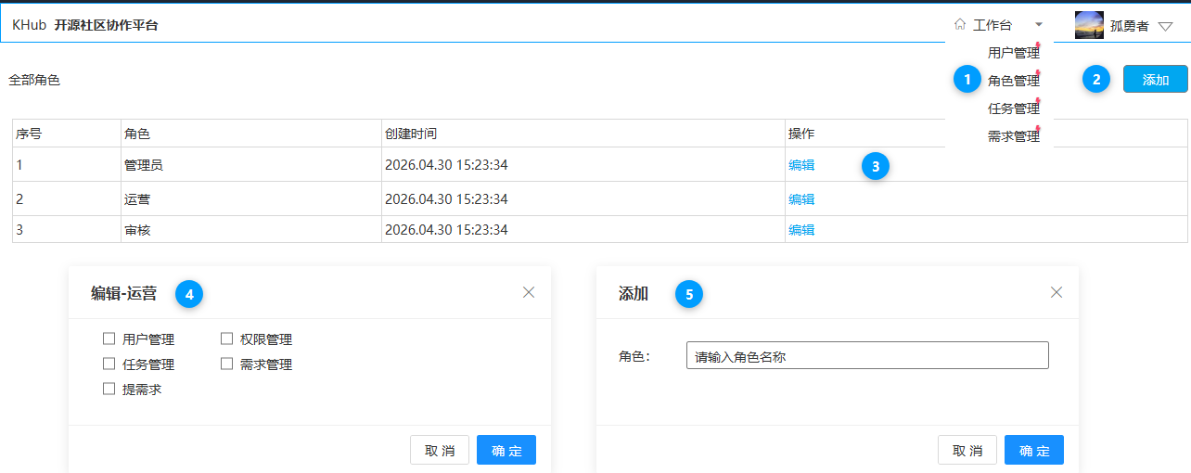
需要注意：系统发布时需要初始化三个角色，管理员，患者，患者家属三个角色。管理员初始化全部权限，患者/患者家属初始化提需求权限。角色名称和权限如下表：
角色 | 提需求 | 用户管理 | 权限管理 | 任务管理 | 需求管理
管理员
需求者
开发者
明细
- 标签1：工作台一级菜单下二级菜单角色管理（需要权限控制，用户所属角色有该菜单的权限才能看到该菜单并进入角色管理），点击角色管理，进入用户管理页面。
- 标签2：添加按钮，点击添加新的系统角色，弹窗如标签5所示。
- 标签3：角色列表，显示角色名称，创建时间，点击编辑按钮，支持修改当前系统角色的权限项，如标签4所示。
- 标签4：编辑角色弹窗，弹窗标题为编辑-XX（角色名称），根据编辑的角色赋值。当前支持配置的权限项，提需求、用户管理、角色管理、任务管理、需求管理，支持多选，至少选择一项，否则确定按钮无法点击。点击弹窗确定按钮保存角色权限项。
- 标签5：添加角色弹窗，角色名称输入框，必填，最多支持20字符，为空时确定按钮不可点击。点击弹窗确认按钮，校验系统角色名称是否存在，若存在toast提示“角色名称已存在，请重新输入”。若不存在则创建角色，创建成功提示“角色创建成功”。

3.3 系统日志（超管）
系统日志用于记录平台所有关键操作，帮助超管审计、追溯异常行为。日志数据应只读、不可删除（可设置自动归档策略），确保审计链完整。
- 记录范围：以下操作必须记录日志
- 所有写操作（增、删、改、审核、转化）。
- 登录、登出、密码修改、角色变更。
- 权限配置变更、系统参数修改。
- 数据导出。
- 记录内容：
- 操作时间（服务器时间）。
- 操作人ID、平台号、昵称。
- 操作类型（建议用枚举，便于筛选）。
- 目标对象类型及ID（如 demand_id=123）。
- 操作前后的关键字段快照（可选，MVP阶段可只记录操作描述）。
- 请求IP、User-Agent（可选）。
- 性能与存储：
- 日志表按月或按10万条分表。
- 设置保留周期（如6个月），超期自动归档或删除。
- 查询时使用索引（时间、操作人、操作类型）。

3.4 任务管理（超管/运管）

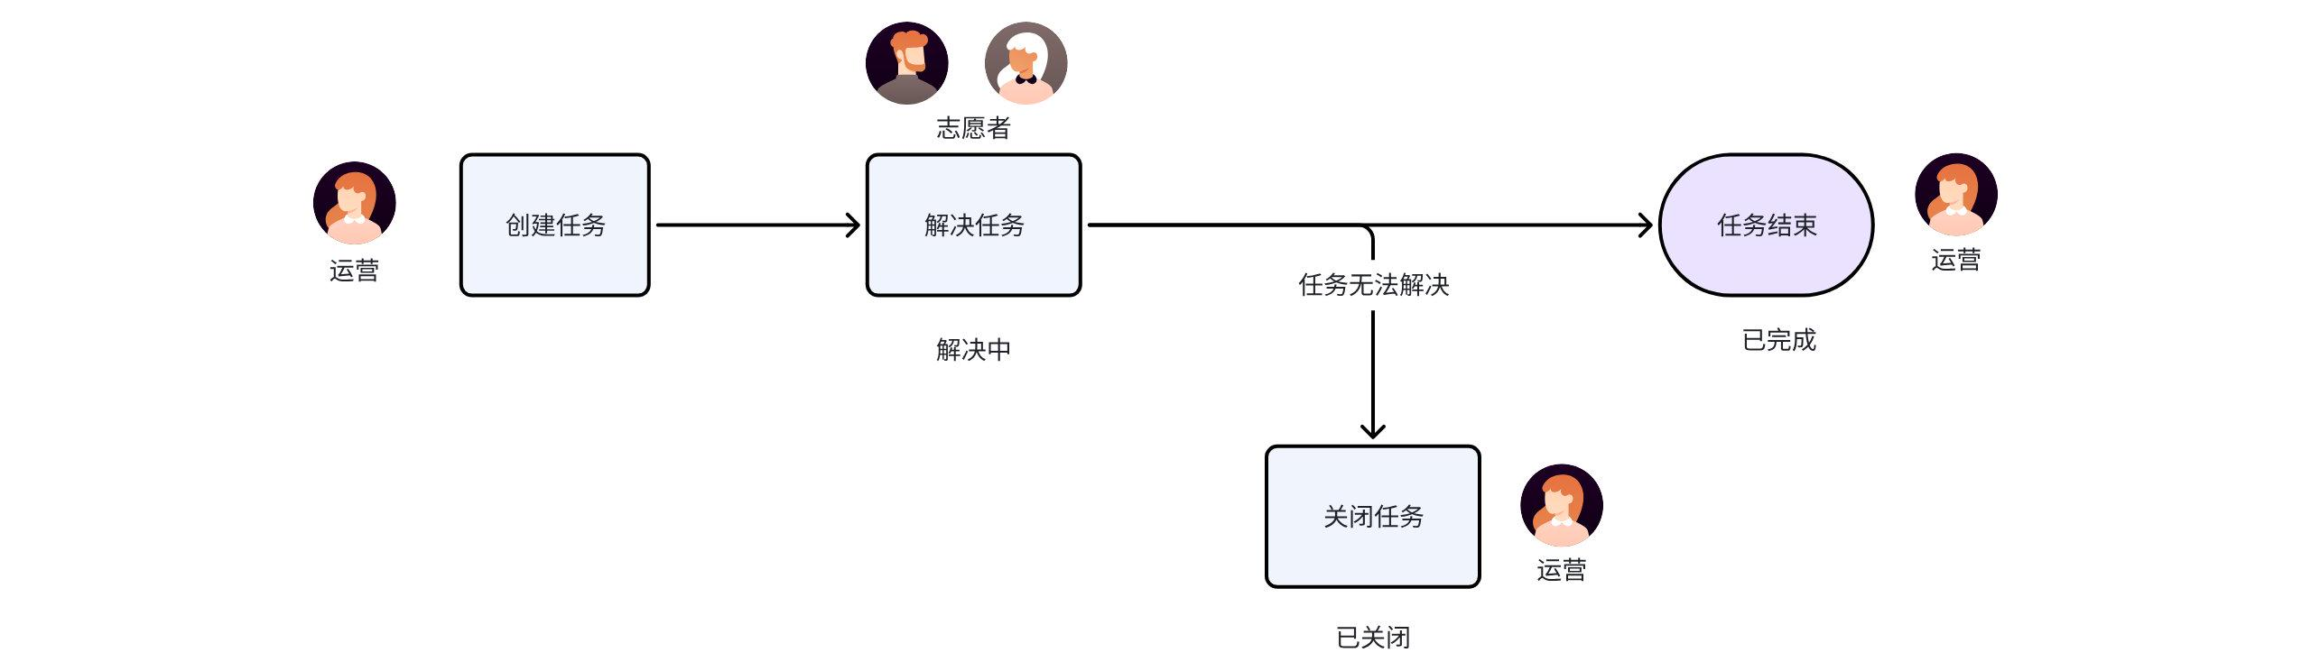
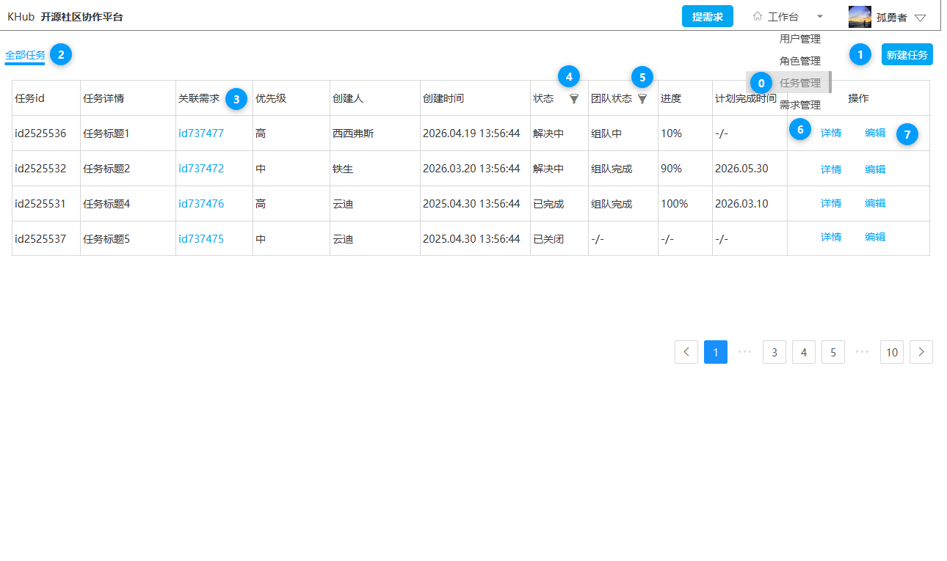  图3-3 | 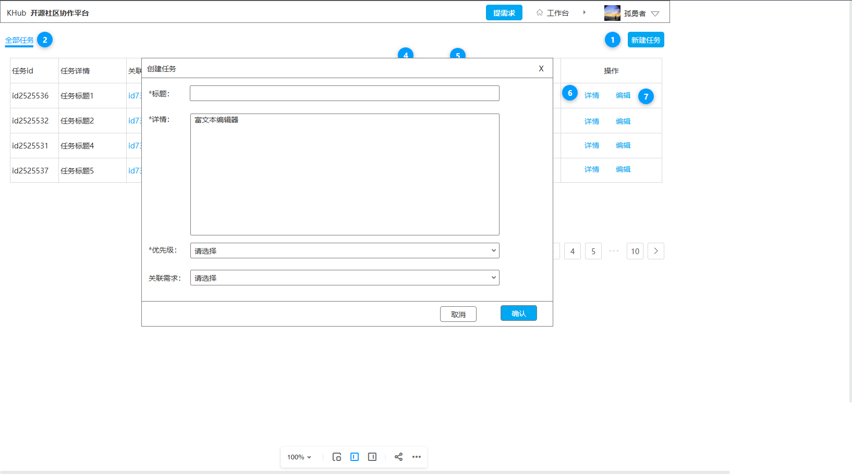  图3-4
明细
- 标签0：工作台一级菜单下二级菜单任务管理（需要权限控制，用户所属角色有该菜单的权限才能看到该菜单并进入任务管理），点击任务管理，进入任务管理页面。
- 标签1：新建任务按钮，点击弹窗如图3-4所示。新建任务需要运营维护任务标题、任务详情、任务优先级、以及任务关联需求。
- 任务标题：文本输入框，必填，支持最大50字符。
- 任务详情：富文本编辑器，必填，最大支持1000字符。
- 优先级：下拉单选，必填，支持选择高中低三级。
- 关联需求：下单单选，非必填，支持按照需求id模糊搜索。
- 标签2：全部任务列表，按照任务创建时间倒序排列。需展示如下信息：
- 任务id，全系统唯一。格式id+6位随机数。需要完整显示。
- 任务标题：创建任务时输入的任务标题
- 关联需求：任务创建时关联的需求，需要完整显示。无值显示 -/-，（考虑历史项目可能要上线进行初始配置，无需求进行关联）
- 优先级：高中低，创建任务时由运营评估，方便平台运营按照优先级分配资源和精力。支持筛选。
- 创建人：创建任务的运营人员昵称。
- 状态：任务状态，分为解决中，已完成，已取消。创建的任务默认即为解决中，状态的变更由运营手动操作。支持筛选。
- 团队状态：组队中，组队完成。任务创建成功初始状态即为组队中，由队长手动变更组队状态。
- 进度：显示任务进度，由队长手动维护，为空显示“-/-”。运营也可以手动编辑。
- 计划完成时间：显示任务计划完成时间，该字段由队长手动维护，为空显示“-/-”。运营也可以手动编辑。
- 标签3：关联需求，显示需求id(需要完整显示)点击跳转需求详情页。
- 标签4：任务状态筛选，支持多选。
- 标签5：团队状态筛选，支持多选。
- 标签6：详情按钮，点击跳转任务详情页面，如图3-6所示。
- 标签7：编辑按钮，点击弹窗编辑任务信息。支持编辑关联需求，优先级，状态，计划完成时间 。如下图3-5所示。
- 关联需求：下拉单选，非必填（考虑历史项目可能要上线进行初始配置，无需求进行关联），可选择已创建的所有需求，支持需求id进行模糊搜索。
- 优先级：下拉单选，必填。高中低可选。
- 状态：下拉单选，必填。已关闭、解决中、已完成三种状态可选。
- 计划完成时间：日期选择器，非必填。
- 更换队长：具备强制更换队长的功能
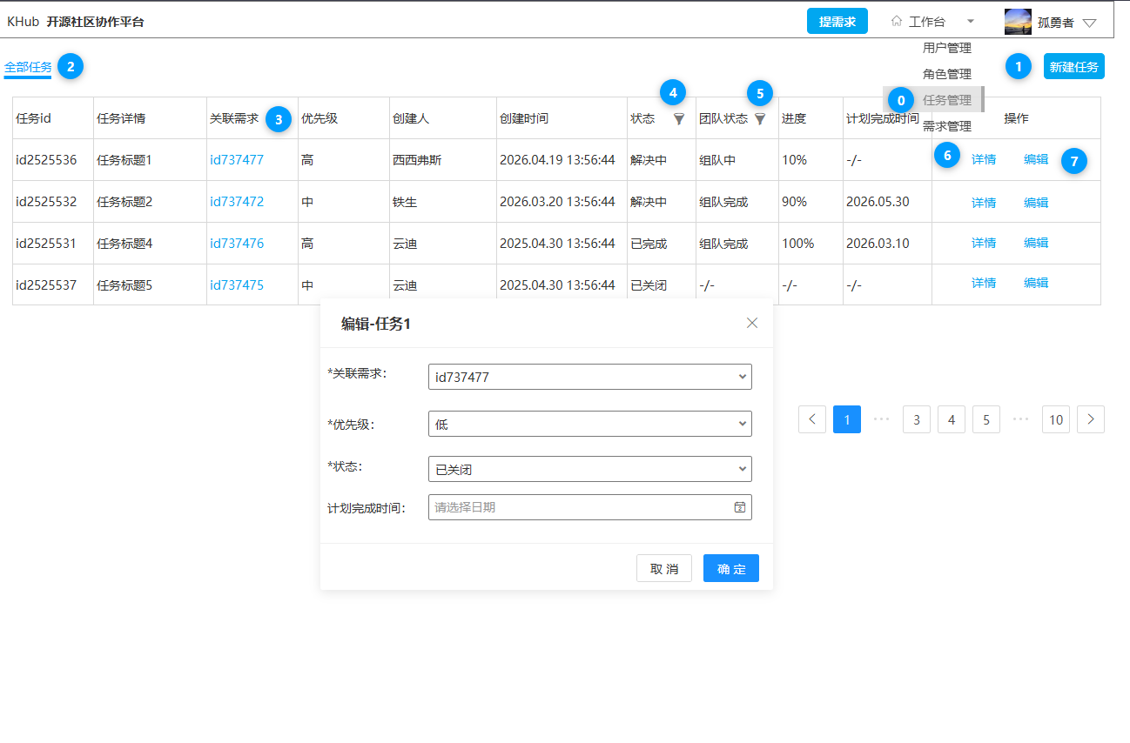

3.5 需求管理（超管/运管）
说明：平台的定位不是论坛，是一个专注于解决患者问题的社区，将需要解决的问题展现给志愿者组队解决。
患者以及患者家属可以提需求，所提需要需要经过运营同学初步沟通清楚，以及需求初步价值评估。患者所提需求有可能已经重复，有可能没有解决的方案或者价值。
因此，不能将患者所提的需求显示给全部用户。如有必要则需要创建任务，发布到运营平台，志愿者只能在平台看到任务以及任务对应的需求，并不能直接看到患者和患者家属所提需求。
需求管理流程：
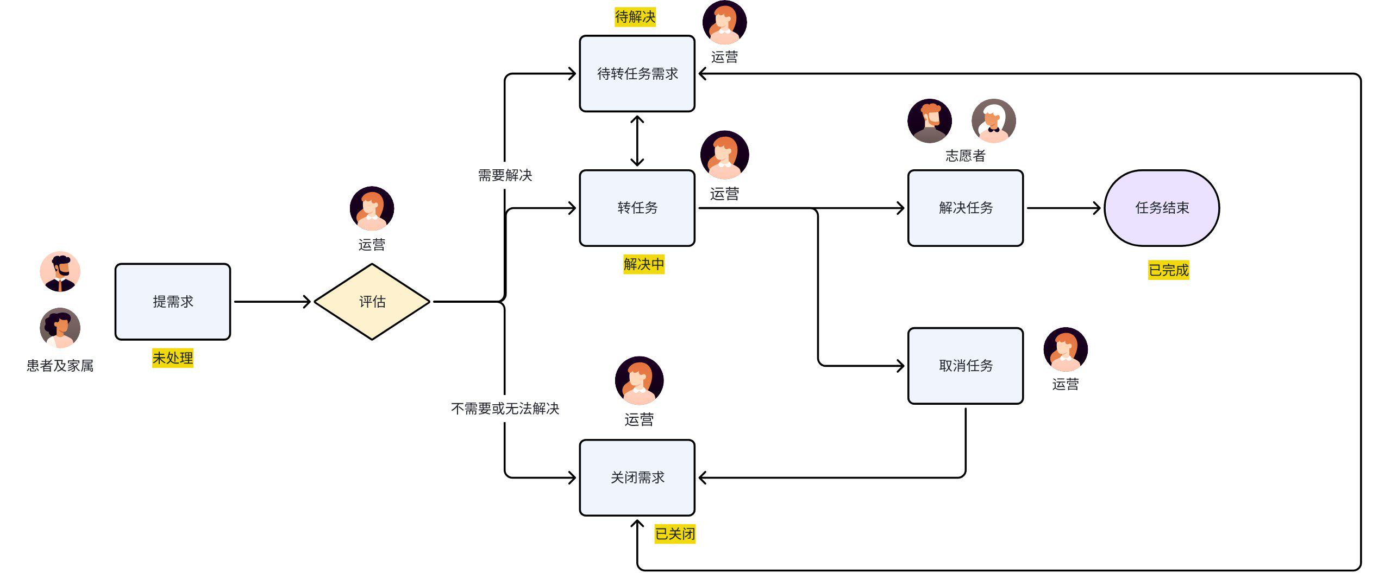
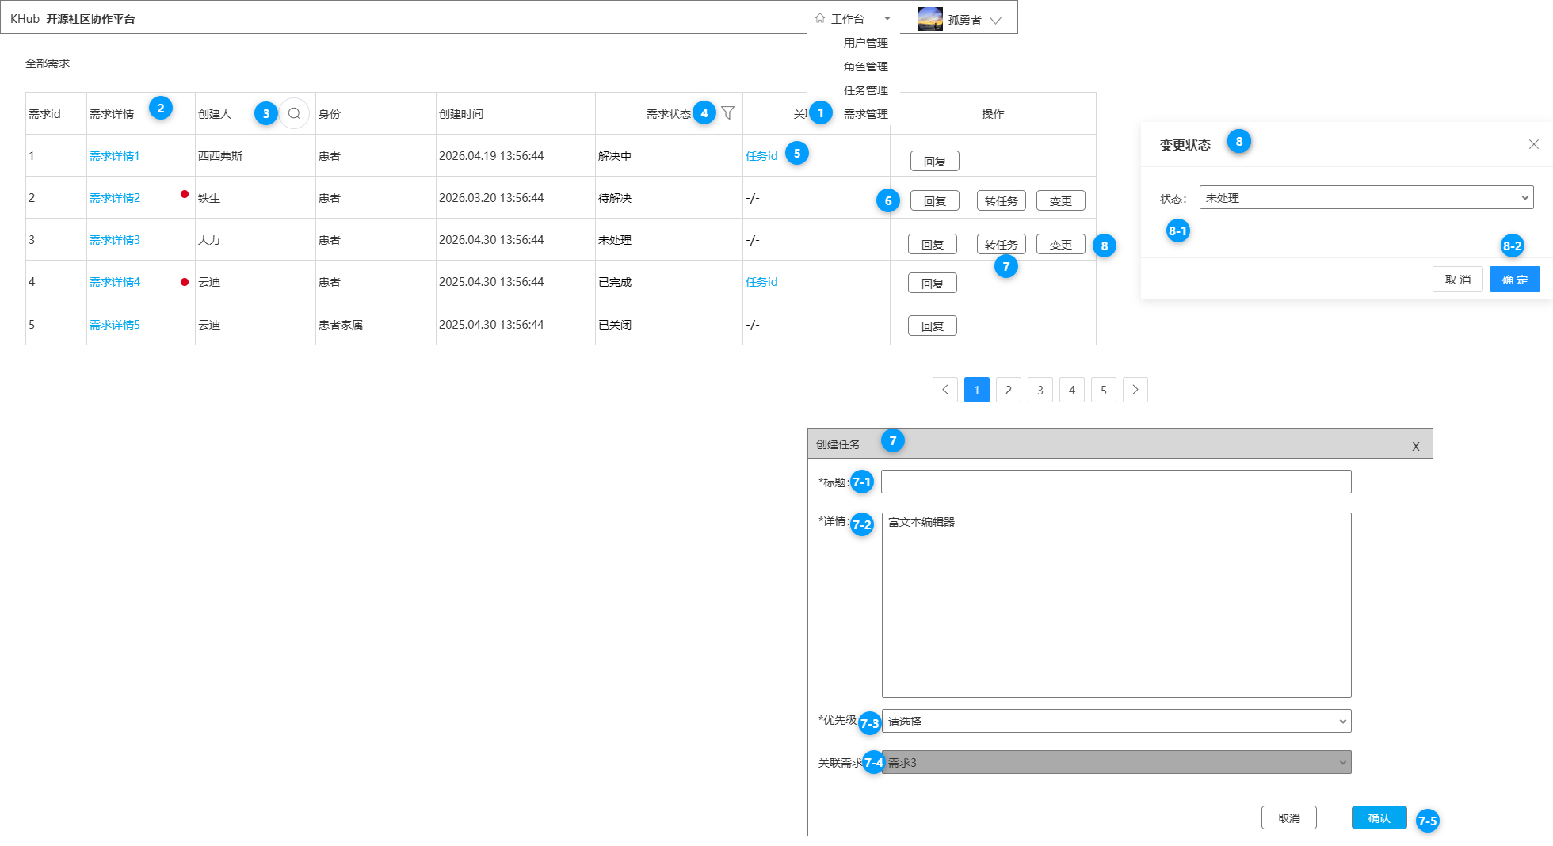 | 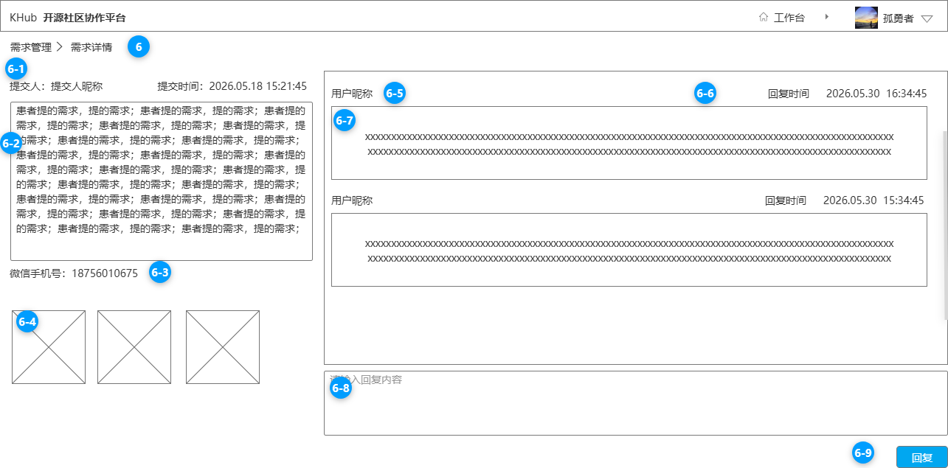
明细：
- 标签1：工作台一级菜单下二级菜单需求管理（需要权限控制，用户所属角色有该菜单的权限才能看到该菜单并进入需求管理），点击角色管理，进入需求管理页面。页面展示全量需求，按照创建时间倒序排列，需要分页。展示字段如下：
- 需求详情：默认显示固定字符信息，剩余显示....。鼠标停留时提示“点击查看需求务详情”，点击查看需求详情。
- 创建人：需求提出人用户昵称
- 身份：需求提出人身份
- 创建时间：需求提出时间，格式年月日时分秒
- 需求状态：未处理，待解决，解决中，已完成，已关闭。
状态 | 说明
未处理 | 患者/家属提交需求后的初始状态
待解决 | 运营同学沟通后，不确定要不要去解决这个问题，或者确定处理但还没有来得及创建任务。为了和未处理状态区分，增加了该状态。此状态需要运营同学手动变更任务状态。
解决中 | 转任务后，需求状态会自动从未处理或者待解决变更为此状态。
已完成 | 需求关联任务完成时系统自动将需求状态变更为已完成。
已关闭 | 经运营评估部分需求无法解决，或者没有足够价值，手动将状态变更为已关闭
- 关联任务：需求被关联的任务id
- 标签2：需求详情，显示固定位数文字，超出显示....。当需求下有未读消息时，显示红点提示。鼠标悬停时提示“点击查看需求详情”，点击跳转需求详情页。跳转需求详情时，将未读回复全部置为已读状态。
- 标签3：创建人支持模糊搜索。
- 标签4：需求状态支持筛选。
- 标签5：需求关联的任务，鼠标停留时提示“点击查看需求关联任务详情”，点击弹窗显示任务详情。
- 标签6：回复按钮，不论需求状态，均显示回复按钮，点击跳转需求详情页。
- 标签6：需求详情页面需要显示需求详细内容，需求提交人，需求提交时间，以及该需求关联的所有回复内容，回复内容组成的列表内按照回复创建时间倒序排列。
- 标签6-1：需求提交人的用户昵称
- 标签6-2：需求详细描述
- 标签6-3：需求提交时填写的微信手机号。
- 标签6-4：需求提交时上传的图片附件，点击预览大图。
- 标签6-5：该条回复内容对应的用户昵称。
- 标签6-6：该条回复内容对应的产生时间。
- 标签6-7：该条回复对应的内容。
- 标签6-8：回复内容输入框，最多200字符，不支持上传附件。
- 标签6-9：回复按钮，仅当标签6-8有值时可操作，点击产生一条新的回复内容，并刷新回复内容列表。
- 标签7：转任务按钮，仅未处理、待解决状态显示转任务按钮，点击按钮见弹窗5。
- 标签7：创建任务弹窗，同3.3章节任务管理创建任务弹窗样式一致。
- 标签5-1：任务标题，必填，最大支持30字符。
- 标签5-2：任务详情，必填，富文本，最大支持2000字符。
- 标签5-3：任务优先级下拉单选，必填，支持选择高中低。
- 标签5-4：关联需求，默认值为当前需求，不支持更改。
- 标签5-5：确定按钮，点击校验5-1，2，3是否为空，为空则对应输入框下提示"XXX不能为空"。
- 标签8：变更按钮，仅未处理、待解决、解决中显示变更按钮，点击见弹窗6。
- 标签6-1：任务状态下拉单选，默认显示当前需求状态，仅支持选择未处理、待解决、已关闭三项。
- 标签6-2：点击确定按钮，变更需求状态。

4. 工作台-共建者

4.1 我的任务（ALL）
展示所有我加入的任务

5. 通用界面

5.1 XX任务详情（ALL）

只读权限（需求者）
任务详情界面
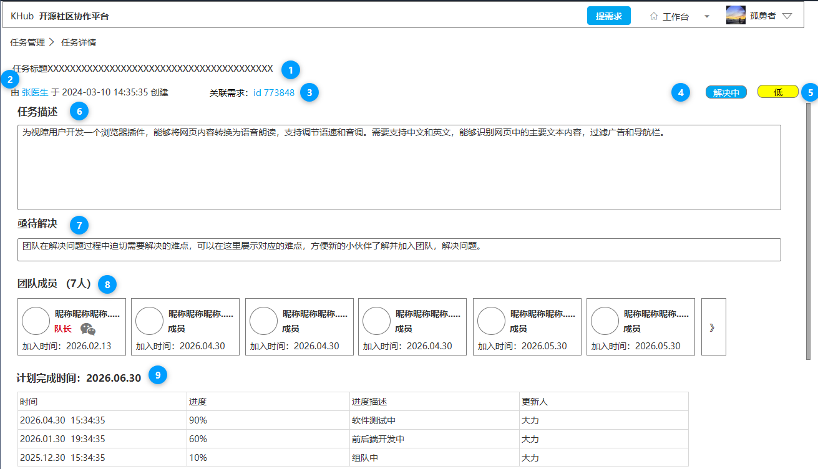
- 标签1：显示任务标题
- 标签2：创建人和创建时间，显示任务创建人昵称和创建时间。
- 标签3：关联需求id，点击跳转需求详情页面。可能会不存在关联需求，空值显示“-/-”。
- 标签4：任务状态。
- 标签5：任务优先级。
- 标签6：任务描述，显示任务完整描述。
- 标签7：阻塞点，由队长补充解决任务过程中遇到的阻塞点（便于其他成员和运营快速了解阻塞点，提供帮助和支持）
- 标签8：团队成员，显示成员总数，以及成员明细（用户昵称、头像、加入时间、队长/成员）。需要区分队长和普通组员，队长排第一，其余成员按照加入时间正序排序。支持查看队长联系方式，方便成员添加队长进入项目。
- 标签9：计划完成时间，为空显示“-/-”。
- 标签10：进度明细，显示总进度以及成员更新的历史关键进度信息。

参与权限（共建者/运管/超管）
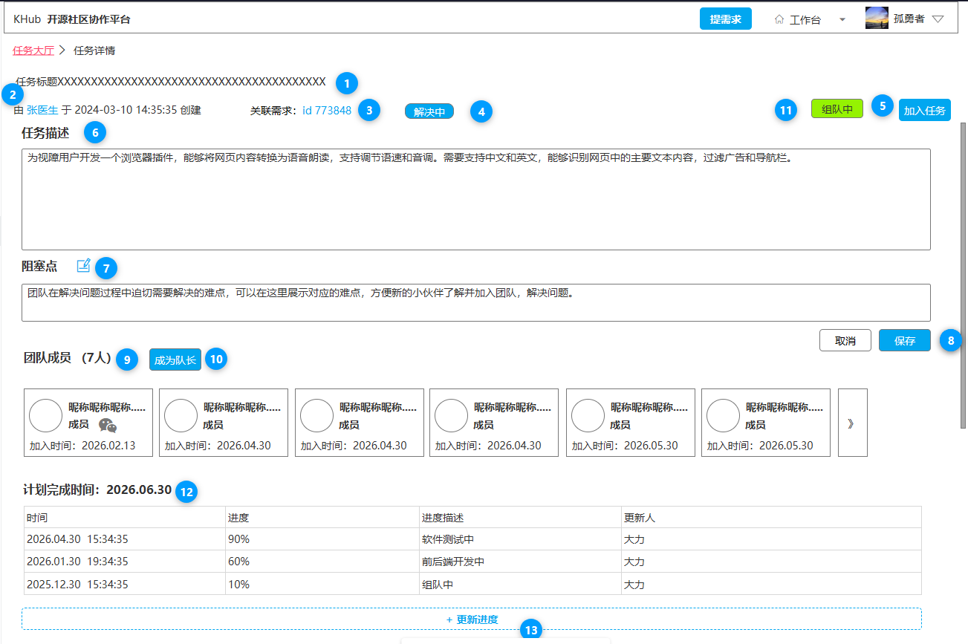  图2-3 | 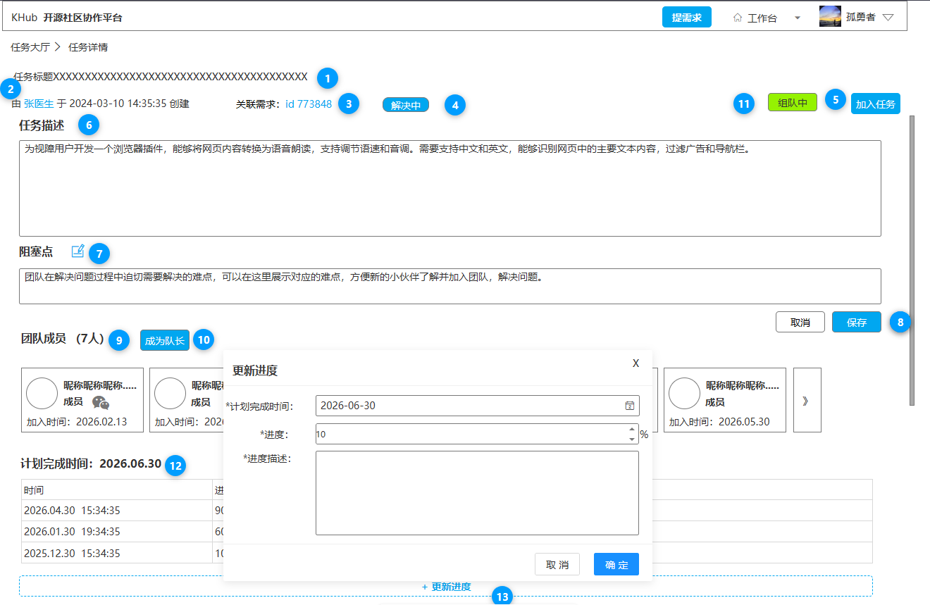  图2-4
任务详情页：
队长：可变更团队状态，更新阻塞点，更新任务进度，以及解绑队长身份操作。
普通成员：可更新任务进度，申请成为队长。
- 标签1：显示任务标题。
- 标签2：创建人和创建时间，显示任务创建人昵称和创建时间。
- 标签3：关联需求id，仅团队成员可查看，点击跳转需求详情页面。可能会不存在关联需求，空值显示“-/-”。
- 标签4：任务状态。
- 标签5：加入任务按钮，点击可加入项目成为项目成员。仅组队中任务该按钮可点击，组队完成状态的任务该按钮不显示。
- 标签6：任务描述，显示任务完整描述。
- 标签7：阻塞点，非必填，队长可编辑内容。点击编辑按钮，进入编辑状态，最大支持输入100字符。
- 标签8：输入框下方显示保存、取消按钮，点击保存按钮，保存成功后toast"保存成功"，并退出编辑态。
- 标签9：团队成员，显示成员总数，以及成员明细（用户昵称、头像、加入时间、队长/成员）。
- 不存在队长：成员按照加入时间正序排序。
- 存在队长：需要区分队长和普通组员，队长排第一，其余成员按照加入时间正序排序。支持点击队长查看队长联系方式，方便成员添加队长进入项目。
- 标签10：
- 团队无队长：显示成为队长按钮，点击弹窗确认是否要成为该任务的队长，确认后将用户设为任务队长，并toast提示"你已成为任务队长"。刷新任务详情页面。
- 团队已有队长：显示解绑队长按钮，点击弹窗确认是否要解绑该任务的队长，确认后将用户解绑任务队长，并toast提示"你已解绑当前任务队长"。刷新任务详情页面。
- 标签11：团队状态，所有用户均可查看，仅队长可操作，点击弹窗确认是否要将团队状态由组队中[组队完成]变更为组队完成[组队中]。确认后变更团队状态并toast提示"团队状态已更新"，并刷新页面。
- 标签12：显示计划进度详情，包括计划完成时间，以及进度。计划完成事件为空显示“-/-”。进度明细，显示总进度以及成员更新的历史关键进度信息，包括更新时间、进度、描述、更新人。
- 标签13：更新进度按钮，团队成员均可点击更新任务进度。点击后，如图2-4所示，可编辑计划完成日期，进度和进度描述（最大支持100字符），均为必填。

5.2 队伍详情（ALL）
平台的队伍是与任务强绑定的，不是独立的，可以从以下路径进入此板块
1.我的任务：进入工作台选择我的任务板块，路径是 我的任务>xx任务详情>队伍详情，
2.任务大厅：任务大厅点开XX任务详情>队伍详情，非队长、运管、超管，只能只读。
管理人员可以在此界面进行人员的管理，处理申请与现有人员，进行人员变动，队长可以在此界面 转移队长；只读的普通成员可以查看每个人的信息与个人主页
（原型图绘制中🏗️）

6. 个人中心

6.1 基本信息
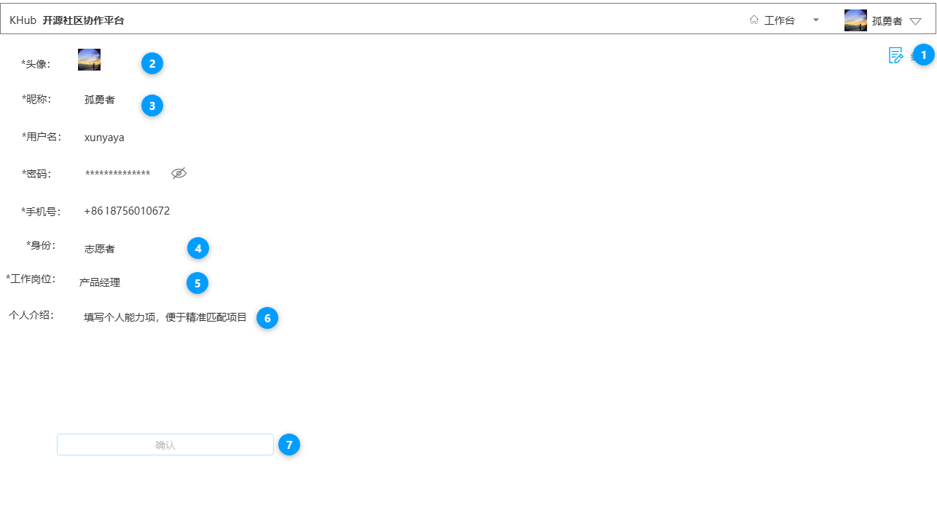
- 标签0：个人中心一级菜单下二级菜单基本信息，点击菜单进入个人中心页面。页面显示用户头像、昵称、账户名、密码、手机号、身份、工作岗位、个人介绍。
- 标签1：编辑按钮，点击编辑按钮，进入编辑态后可编辑2、3、4、5、6，并显示标签7，确认按钮。
- 标签2：用户头像，必填，点击浏览电脑本地图片文件，支持格式，JPG/JPEG/PNG，头像尺寸180*180（需要支持用户上传头像剪切操作），图片大小100kb以内。
- 标签3：用户昵称，必填。输入框聚焦时，输入框下方提示“昵称支持汉字、字母、数字，最长24字符”。需校验唯一性，全系统唯一。输入框失焦时判断格式是否正确，不正确则输入框下红色提示"用户昵称格式错误，请重新输入"。
- 标签4：身份下拉多选，必填，支持选择患者、患者家属、社区成员。编辑时选择患者/患者家属，则用户默认绑定患者/患者家属角色。
- 标签5：工作岗位下拉单选，必填，仅当标签8选中社区成员时显示，支持选择：算法工程师、后端开发、前端开发、UI/UX设计师、产品经理、硬件工程师、医生/护士、科研工作者、学生、其他。
- 标签6：个人介绍，多行输入框，非必填，默认提示语“填写个人能力项，便于精准匹配项目”。最多输入200字符。
- 标签7：保存按钮，当标签2、3、4、5、6有值时，按钮可点击。点击校验如下，校验通过则变更用户基本信息，toast提示："保存成功"。
- 校验1：昵称是否唯一，校验不通过则提示“昵称已存在，请重新输入”。

6.2 我的需求
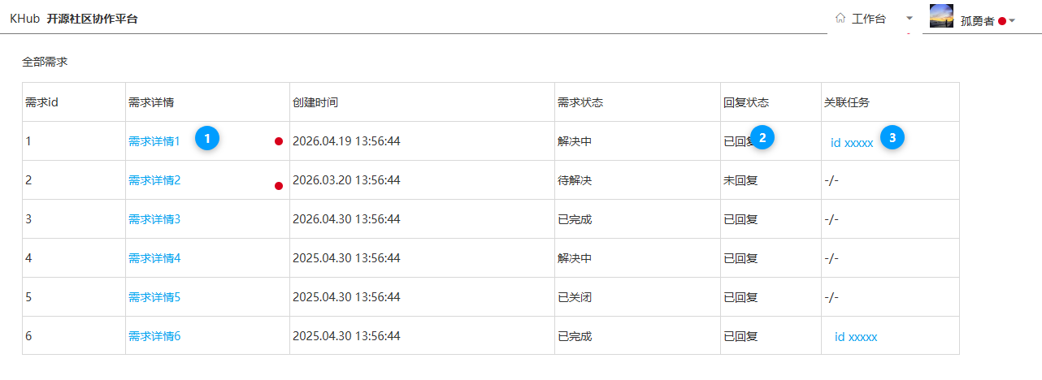

- 标签0：个人中心一级菜单下二级菜单我的需求，点击菜单进入我的需求页面。页面显示当前用户提交的全部需求，按照需求创建时间倒序排列。需要注意，当用户存在未读回复时，个人中心一级菜单显示红点。显示信息如下：
- 需求id:系统自动创建的需求id，id+8位随机数，不可重复。
- 标签1：需求详情，显示固定位数文字，超出显示....，鼠标悬停时提示“点击查看需求详情”，点击跳转需求详情页，跳转需求详情时，将未读回复全部置为已读状态。
- 创建时间：需求的创建时间
- 需求状态：同需求管理页面的需求状态。
- 回复状态：已回复，未回复两种状态，需求下无回复内容则为未回复状态，存在回复内容则为已回复状态。
- 关联任务：需求若已关联任务，则显示关联的任务id，点击可查看任务详情。

二期待定增加功能
社区交流？（合规性需评估，二期）
积分制度？
优化运管复杂身份，分为技术运管/医护运管，医护运管增加医护认证（由运营团队进行审核），二期优化需求转化任务换届，要求需求必须由一名技术运管+一名医疗运管同意，由技术运管发起会诊申请，邀请对应领域的医疗运管进行评估，技术运管具备发起权，医疗运管具备否决权

需额外收费
1.注册场景、忘记密码场景的短信费用
2.软件部署所需服务器、数据库、存储等费用

